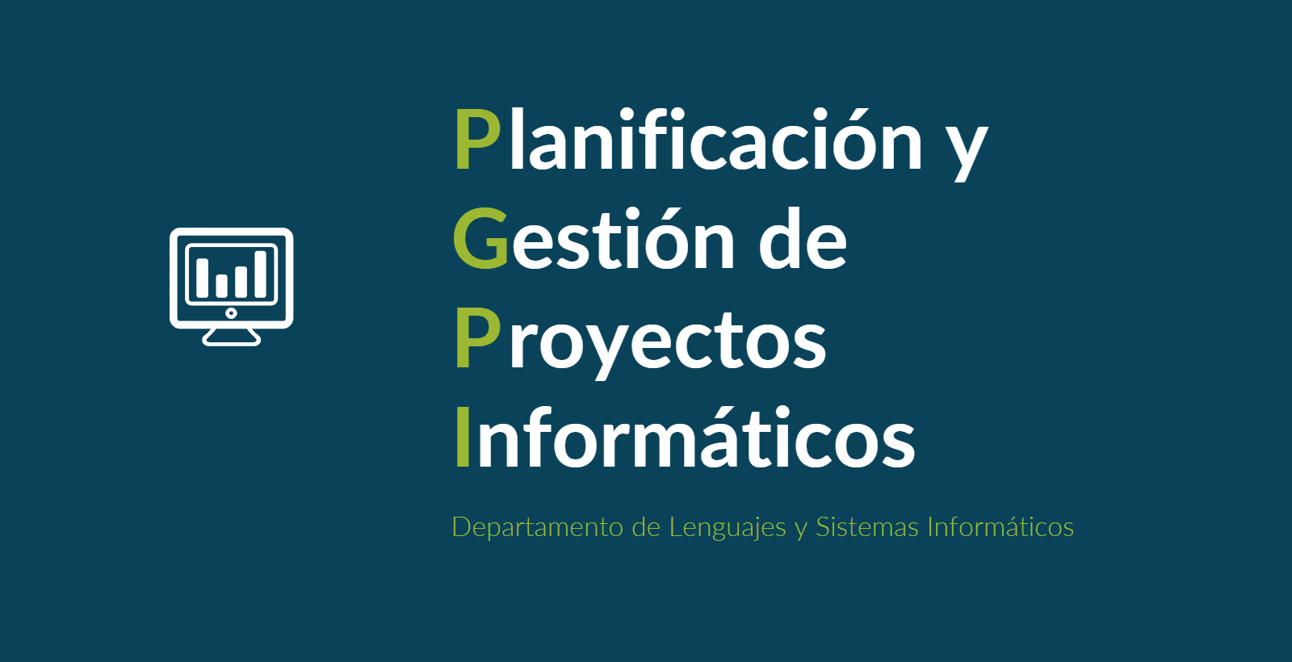

Documento del grupo: L1.14

Tabla de versiones:

| **FECHA** | **DESCRIPCIÓN** |
| --- | --- |
| 9/10/2024 | Creación y relleno del documento |
| 12/10/2024 | Relleno de la columna entregables |

| **PROYECTO** | Sistema de reserva de clases para academia | **CÓDIGO DE PROYECTO** | 2024-114 | **FECHA DE ELABORACIÓN** | 09/10/2024 |
| --- | --- | --- | --- | --- | --- |

| **Información a comunicar** | **Interesado/Destinatario** | **Medio** | **Momento o Periodicidad** | **Entregable(s)** | **Observaciones** |
| --- | --- | --- | --- | --- | --- |
| Reparto de actividades | Equipo de trabajo | Reunión | Al terminar la planificación del proyecto | No procede | Se realizará una reunión en el que quedará claro las tareas a realizar por los miembros del equipo, que además se guardará de forma escrita |
| Convocatoria de reunión | Equipo de trabajo, equipo de dirección de proyecto y patrocinador | Correo electrónico | Cuando se requiera | No procede | Se enviará un correo a todos los asistentes de una futura reunión que deberá realizarse |
| Informe del avance del proyecto | Equipo de dirección de proyecto y patrocinador | Correo electrónico | Semanalmente | No procede | Por correo electrónico, o, excepcionalmente, por medio de una reunión, tanto física como telemáticamente, se informará del estado del proyecto |
| Solicitudes de cambio | Equipo de dirección de proyecto | Sistema de comunicación interna | Cuando se requiera | No procede | Se mantendrá una comunicación entre el equipo de trabajo y el equipo de dirección de proyecto con el fin de solicitar o informar de distintos cambios en el proyecto a lo largo de su desarrollo |
| Solicitudes de modificación de línea base | Equipo de trabajo y patrocinador | Reunión | Cuando se requiera | No procede | Se concertará una reunión para informar o solicitar uno o varios cambios en la línea base del proyecto |
| Informe de evaluación de producto | Equipo de dirección de proyecto y patrocinador | Reunión | Al finalizar el desarrollo del proyecto | No procede | Se realizará una reunión para evaluar y determinar la aceptación del proyecto y el grado de satisfacción del cliente |